
Пантикапей(др.-греч. Παντικάπαιον, лат. Panticapaeon, от таврского (индоарийского) *panti-kapa- 'холм у пролива (пути?)' ]или др.-иран. *panti-kapa- «рыбный путь») — древнегреческий город, основанный в конце VII века до н. э. выходцами из Милетана месте современной Керчи; в пору расцвета занимал около 100 га. Акрополь располагался на горе, называемой сегодня Митридат. Главным божеством-покровителем Пантикапея с основания поселения являлся Аполлон, ему был посвящён главный храм акрополя. Сооружение древнейшего и грандиознейшего по меркам Северного Причерноморья здания храма Аполлона Иетра было завершено к концу VI в. до н. э. Кроме того, позднее рядом с дворцом Спартокидов находился храм в честь Афродиты и Диониса.
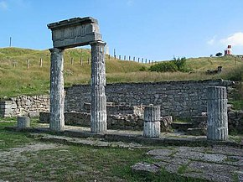
Город со временем был опоясан мощной системой каменных укреплений, превосходящей афинскую.
В окрестностях города находился некрополь, отличавшийся от некрополей других эллинских городов. Помимо обычных в то время для эллинов грунтовых погребений некрополь Пантикапея состоял из цепи курганов, протянувшихся вдоль дорог от города в степь. С южной стороны город окаймляет наиболее значительная гряда курганов, именуемая сегодня Юз-Оба — сто холмов. Под их насыпями погребены представители варварской знати — скифские вожди, осуществлявшие военно-политический протекторат над городом. Курганы и сейчас составляют одну из главных достопримечательностей окрестностей Керчи. Наиболее популярны курганы Куль-Оба, Мелек-Чесменский, Золотой и особенно Царский.
В Российской Федерации, контролирующей спорную территорию Крыма, является объектом культурного наследия федерального значения, на Украине — памятником культурного наследия национального значения.

Военная конфедерация на Боспоре. Пантикапей
Территория, на которой расположена современная Керчь, была уже заселена в XVII—XV веках до н. э., о чём свидетельствуют археологические раскопки, проводимые в районе посёлка Маяк. Однако история Керчи как города началась в конце VII века до н. э., когда на берегах Боспора Киммерийского (Керченского пролива) древнегреческие колонисты основали ряд независимых городов-государств (полисов) составивших в 40-х гг. VI в. до н. э. военную конфедерацию. Целью межполисного союза было противостояние коренному населению — скифам. Пантикапей являлся наиболее крупным, мощным и, вероятно, первым полисом. На это указывает тот факт, что уже с конца 40-х гг. VI в. до н. э. Пантикапей чеканил свою серебряную монету, а с последней трети 70-х гг. IV в. до н. э. — и золотую (см.: Золотой статер из Пантикапея).
К середине 80-х гг. IV в. до н. э. города по обе стороны пролива теряют независимость и входят в Боспорское государство Спартокидов со столицей Пантикапеем.
Благодаря своему географическому положению город долгое время находился на пересечении торговых путей между Европой, Средней Азией, Китаем и Средиземноморьем. Основными продуктами экспорта Пантикапея являлись зерно и солёная рыба. Широкое распространение получило виноделие.

Столица Боспорского царства. Династии: Археанактиды, Спартокиды
Боспорские цари от Археанакта до Рескупорида VI.
Представитель знатного милетского рода Археанакт, стал архонтом (выборным магистратом) для демократического союза большинства греческих городов на Боспоре с 479 г. до н. э. со столицей в Пантикапее. В течение последовавших 42 лет в Боспорской конфедерации председательствовали Археанактиды, которых Диодор, модернизируя прошлое, по ошибке назвал «царствующими» (для Диодора все боспорские правители были царями). При Спартокидах, сменивших Археанактидов в 438 до н. э. и правящих на Боспоре до 109 до н. э., уже все без исключения города бывшей конфедерации подчинялись Пантикапею — политическому, торговому, ремесленному и культурному центру. В результате активной внешней политики Спартокидов — тираническая власть которых переросла в царскую — Боспорское царство в середине IV в. до н. э. включило в себя восточную Таврику и Таманский полуостров.
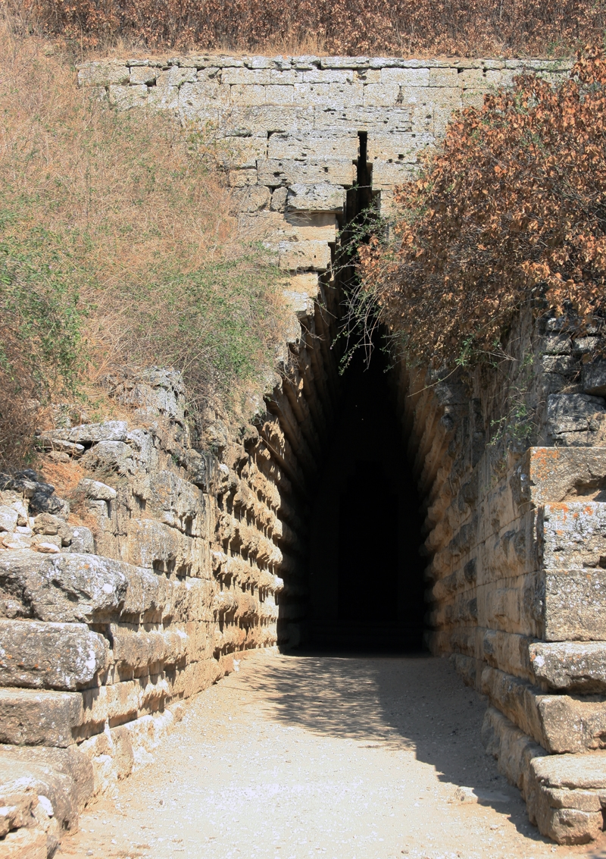
Вход в Царский курган
Расцвет Боспорского царства относится к периоду правления Левкона I с 389 по 349 гг. до н. э., его сыновей и заканчивается на внуке Евмеле (309—304 гг. до н. э.), в планы которого входило сделать Понт Эвксинский (Чёрное море) внутренним морем своего царства.
Последний из Спартокидов — Перисад V — не смог противостоять притязаниям варваров (сарматов?) на гегемонию над Боспором и принуждён был отречься от престола в пользу Понтийского царя Митридата Евпатора.
Однако в 107 г. до н. э. во время переговоров с Диофантом о передаче власти понтийскому царю в Пантикапее вспыхнуло восстание Савмака, и последний из рода Спартокидов был убит Савмаком.
Савмак
Вождь повстанцев скиф Савмак стал правителем Боспора. Строй, установившийся в период правления Савмака, продолжавшегося около года, неизвестен. После длительной подготовки Митридат VI направил из Синопы большую карательную экспедицию Диофанта. В Крыму в неё были включены херсонесские отряды. Войска Диофанта взяли Феодосию, прошли Керченский полуостров и захватили Пантикапей. Савмак был пленён, а Боспорское царство перешло под власть Митридата VI.

Митридат VI Евпатор
Подавив восстание, Митридат стал управлять Боспорским царством, которое вошло в Понтийское.
В течение трех Митридатовых войн Пантикапей и все Боспорское царство работает на воюющего с Римской республикой понтийского царя.
В 65 г. до н. э. потерпевший поражение Митридат укрывается в Пантикапее и, узнав в 63 г до н. э. о предательстве сына Фарнака II, закалывается по своей просьбе начальником своего отряда телохранителей, когда его в пантикапейской цитадели окружают восставшие против него и подстрекаемые его сыном войска.

Римская колония. Тиберии Юлии. Царь-сармат Аспург
Помпей признал боспорским царём Фарнака, доказавшего верность Риму тем, что поднял против своего отца мятеж^{[4]}.
После убийства Евпатора I (Скрибония) в 14 году до н. э. Боспорское царство на триста лет стало вассальным царством Римской империи. В 14 году н. э Тиберий закрепил титул царя за сарматом по имени Аспург, который, опираясь на большой потенциал кочевого войска, провёл серию победоносных войн со скифами, укрепив Боспор, расширил границы своего царства. Получил звание φιλοκαισαρ — «друга цезаря» и римское гражданство с правом передачи его по наследству. Именовался великим царём, царствующим над всем Боспором, Феодосией, синдами, меотами, торетами, псессами, тарпетами и танаитами. С I века н. э. местные цари приняли новое династическое имя и стали именоваться Тибериями Юлиями.
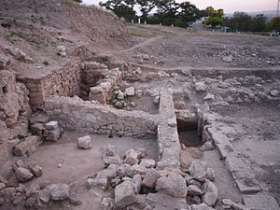
Раскопки в городище Пантикапея на горе Митридат.

После смерти Аспурга Калигула утвердил на престоле в Пантикапее Митридата VIII, который однако стал реализовывать курс на независимость. На первом этапе Боспорской войны (45—49 годы) он был свергнут римлянами и бежал на азиатскую часть Боспора. В Риме в 68 году, после неудачной попытки заговора против императора Гальбы, он был казнён.

Конец Боспорского царства[
В 3 веке н. э. Пантикапей, как и всё Боспорское царство, подвергся нападению остготов.
Окончательно Пантикапей как столица государства прекратил своё существование в 370-е годы н. э. во время гуннского нашествия. Обширные участки столицы были превращены в руины. Однако город продолжал жить, и, вскоре возродившись, превратился в крупный торгово-ремесленный центр Северного Причерноморья.

Источник: https://ru.wikipedia.org/wiki/Пантикапей
